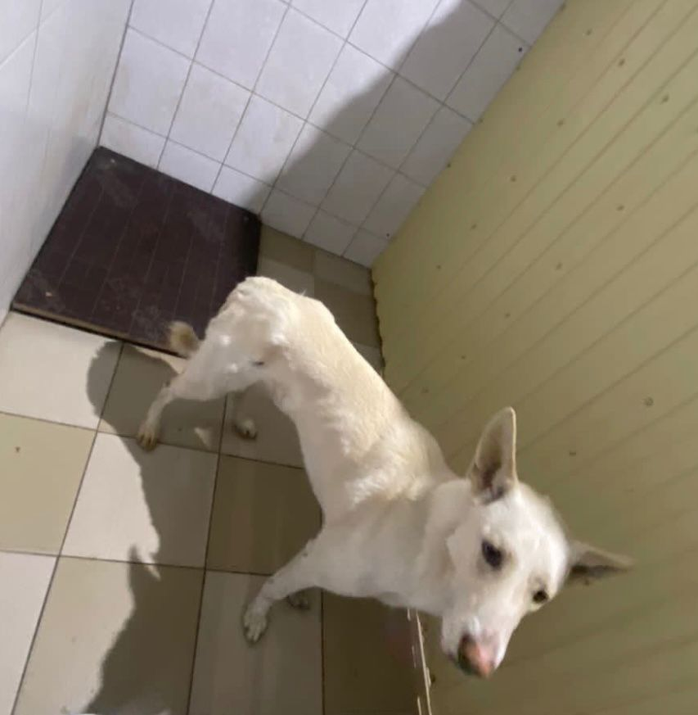 | 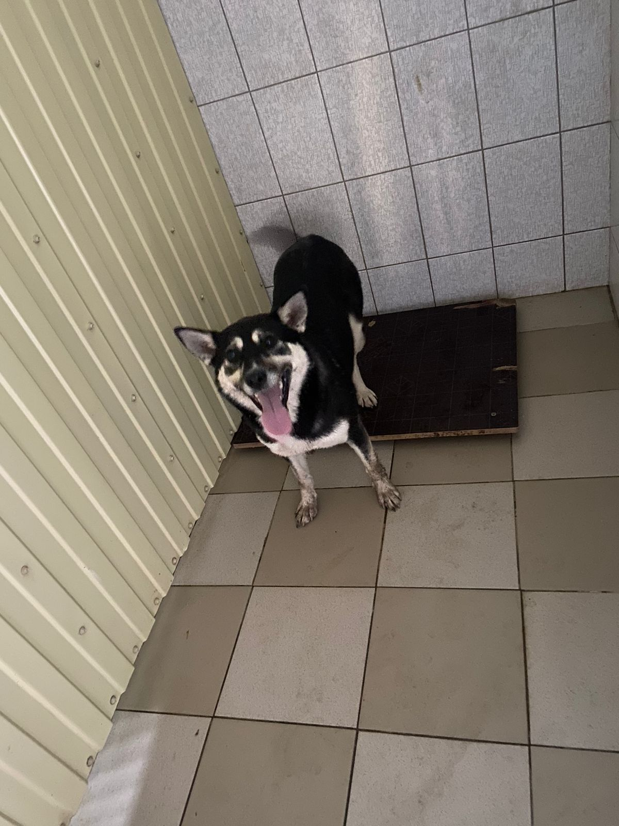
№ 505  Отловлено: 23.08.2023  СОНТ «Подземник»  Заявка № 1021  Вид: собака  Порода беспородная  Пол: кобель  Окрас: белый  Возраст: 1,5 год  Вес: 17 кг  Рост: 48 см в холке  Приметы:  Особенности поведения:  ИН:  Вакцинация:  Кастрация:  Вет. паспорт: нет | № 506  Отловлено: 23.08.2023  СОНТ «Подземник»  Заявка № 1021  Вид: собака  Порода беспородная  Пол: сука  Окрас: тёмно-серый- белый  Возраст: 3 год  Вес: 20 кг  Рост: 43 см в холке  Приметы:  Особенности поведения:  ИН:  Вакцинация:  Кастрация:  Вет. паспорт: нет

